INFORMACIJA APIE NUMATOMĄ VISUOMENEI SVARBAUS STATINIO PROJEKTAVIMĄ

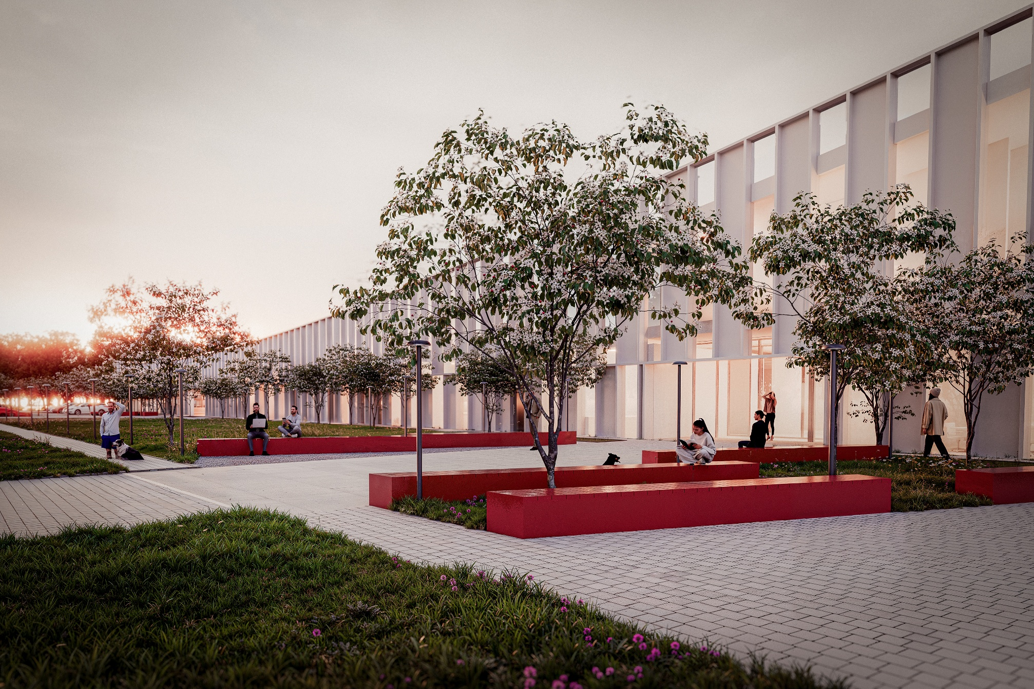
Projekto pavadinimas:
Mokslo paskirties pastato su gydymo patalpomis (visuomeninių pastatų paskirties grupė) –LSMU veterinarijos klinikos, Užnemunės g. 3, Kauno m., statybos projektas.

Statinio statybvietės adresas ir žemės sklypo kadastrinis numeris:
Adresas: Užnemunės g. 3, Kaunas, 1901/0206:81 Kauno m.k.v.
Žemės sklypo esama ir (ar) numatoma pagrindinė naudojimo paskirtis ir būdas
Žemės sklypo esama paskirtis: Kita.
Naudojimo būdas: Visuomeninės paskirties teritorijos.

Statinių esama ir (ar) numatoma pagrindinė naudojimo paskirtis
Statinio paskirtis: Mokslo paskirties pastato su gydymo patalpomis (visuomeninių pastatų paskirties grupė)
Projektinius pasiūlymus parengusio projektuotojo (juridinio ar fizinio asmens) įgalioto atstovo, galinčio informuoti apie projektinius pasiūlymus, vardas, pavardė, elektroninio pašto adresas ir telefono numeris:
Projekto vadovas, Mindaugas Kaminskas mindaugas.kaminskas@projektuekspertai.lt, +370 616 48223, UAB “Projektų ekspertai”.
Architektai, Mindaugas Kaminskas, Mindaugas Mykolas Bučas, mindaugas.kaminskas@projektuekspertai.lt, minbucas@gmail.com
+370 616 48223, UAB “Projektų ekspertai”.

Statytojas (fizinio asmens vardo ir pavardės pirmosios raidės, juridinio asmens pavadinimas, juridinio asmens buveinės adresas, elektroninio pašto adresas, telefono Nr.):
Lietuvos sveikatos mokslų universitetas, A. Mickevičiaus g. 9, LT-44307, Kaunas. Tel +370 37 327201, El. paštas: rektoratas@lsmu.lt
Susipažinimo su projektiniais pasiūlymais adresas, telefono numeris ir laikas, savivaldybės interneto svetainės adresas:
UAB „Projektų ekspertai“ patalpose, Draugystės g. 19-341 kab., LT-51230, Kaunas, iki 2026 m. gegužės 22 d.,
I-V nuo 8:00 iki 16:00 val. iš anksto susitarus arba Kauno miesto savivaldybės interneto svetainėje adresu: https://www.kaunas.lt/urbanistika/statiniu-projektavimas/viesinami-statiniu-projektiniai-pasiulymai/ Informacija teikiama tel.: +370 616 48223
Informacija, iki kada ir kaip iki viešo susirinkimo visuomenės atstovai projektuotojui gali teikti pasiūlymus dėl projektinių pasiūlymų:
Pasiūlymus dėl projektinių pasiūlymų galima teikti elektroniniu paštu: info@projektuekspertai.lt arba registruotu laišku adresu: UAB „Projektų ekspertai“, Draugystės g. 19-341, LT-51230, Kaunas, per visą visuomenei susipažinti su projektiniais pasiūlymais skiriamą laikotarpį ir viešo susirinkimo metu.
Teikiant pasiūlymus projektuotojui turi būti nurodyta: vardas, pavardė (organizacijos pavadinimas), adresas, kiti ryšio duomenys, pasiūlymo teikimo data, informacija ir aplinkybės, kuo grindžiamas pasiūlymas.
Kur ir kada vyks viešasis susirinkimas (laikas, adresas):
2026 m. gegužės 22 d. 16:00 val.
Viešinimo procedūra vyks naudojant telekomunikacijų galinius įrenginius elektroninėje erdvėje tiesioginės garso ir vaizdo transliacijos (nuotoliniu) būdu.
Prisijungimo nuoroda: https://teams.live.com/meet/939063567606?p=hZ11pmdSTOlOrto1Mr

